В последние годы приобретает все большую актуальность проблема качества хлеба и хлебобулочных изделий. Это связано со снижением товарного качества зерна пшеницы и его высокой микробиологической обсемененностью, что отрицательно сказывается на потребительских свойствах и показателях качества хлебобулочных изделий. Повышению качества хлеба и хлебобулочных изделий может способствовать воздействие ряда факторов физической природы на отдельные компоненты, входящие в состав рецептурных компонентов [1, 3].
Управление качеством биопродукции

УДК 664.661.2
К ВОПРОСУ О КАЧЕСТВЕ ХЛЕБА И ХЛЕБОБУЛОЧНЫХ ИЗДЕЛИЙ
Н.В. Науменко

Рассмотрено использование активированной воды для повышения качества и сохраняемости хлеба и хлебобулочных изделий. Проведены исследования полученных образцов с использование активированной воды.
Ключевые слова: хлеб и хлебобулочные изделия, формы связи влаги в пищевых продуктах, хранение, черствение.

Активация воды как способ повышения качества хлебобулочных изделий стала использоваться сравнительно недавно и применяется весьма ограниченно. Однако существуют данные о целесообразности применения воды, активированной дегазацией, термообработкой, ионизацией серебром, акустическими и оптическими воздействиями, а также другими способами.
Во второй половине ХХ века в литературе появились сведения о свойствах активированной воды путем электролиза [2]. Подвергнутая униполярному воздействию, активированная вода переходит в неравновесное состояние и в течение времени релаксации проявляет аномально высокую химическую активность, что может оказать положительное влияние на качество хлебобулочных изделий.
Исследователи Южно-Уральского государственного университета предложили способ обработки воды путем одновременного воздействия электролиза с наносекундными электромагнитными импульсами (НЭМИ). Он является разновидностью электрохимической активации, но отличается от электрохимической обработки тем, что дополнительно к действию постоянного тока на воду добавляются импульсы. Они вызывают силу, которая действует на заряженные частицы, усиливая процесс электролиза, что увеличивает интенсивность полученных свойств [4].
Изучение литературных источников по свойствам и использованию активированной воды при производстве пищевых продуктов позволил предположить использование активированной воды путем электролиза и одновременного воздействия электролиза с НЭМИ для совершенствования процесса приготовления теста, повышения качества и сохраняемости хлебобулочных изделий.
В качестве объектов исследования влияния активированной воды на качество хлебобулочных изделий были определены:
– формовые хлебобулочные изделия из муки 1 сорта, произведенные по стандартной рецептуре и технологии (контроль);
– формовые хлебобулочные изделия
из муки 1 сорта, произведенные по стандартной рецептуре и технологии, получен-
ные с использованием католита и НЭМИ католита [5].
Катодная вода отличается низкой величиной поверхностного натяжения, вязкости и электропроводности, имеет выраженную биологическую активность. Длительность сохранения полученных свойств у католита и НЭМИ католита составила 48 и 70 часов соответственно. Химический состав характеризуется увеличением содержания ионов магния, кальция, калия и натрия, а также снижением количества ионов общего хлора и железа, что позволило предположить возможность ее использования при производстве хлеба и хлебобулочных изделий.
В ходе проведения исследований было установлено, что использование католита и НЭМИ католита приводит к увеличению набухания клейковины, что повышает ее выход и влияет на упругие свойства.
Активированная вода оказывает влияние на газообразующую способность муки. Образцам, полученным с использованием католита и НЭМИ католита (рис. 1), характерна более высокая максимальная скорость, которая после первого пика падает менее интенсивно, чем в контрольном образце. Второй пик у исследуемых образцов наступает через 2 ч, тогда как в контроле – через 2,5 ч.
Пробная лабораторная выпечка хлеба, полученного с использованием католита и НЭМИ католита, отличалась правильной гладкой формой, эластичным, с мелкой равномерной тонкостенной пористостью, не крошащимся мякишем.
Использование катодной воды положительно сказывается на размножении дрожжевых клеток и скорости кислотонакопления теста. Повышенное содержание ионов калия, кальция, магния и марганца в католите и НЭМИ католите создают особый ферментативный механизм активного транспорта, регулирующий клеточную проницаемость и селективный переход веществ в дрожжевую клетку, что интенсифицирует процесс брожения, о чем свидетельствует увеличение скорости накопления дрожжевых клеток и улучшение технологической эффективности брожения. Как следствие, происходит более интенсивное нарастание кислотности теста, полученного с использованием катодной воды.
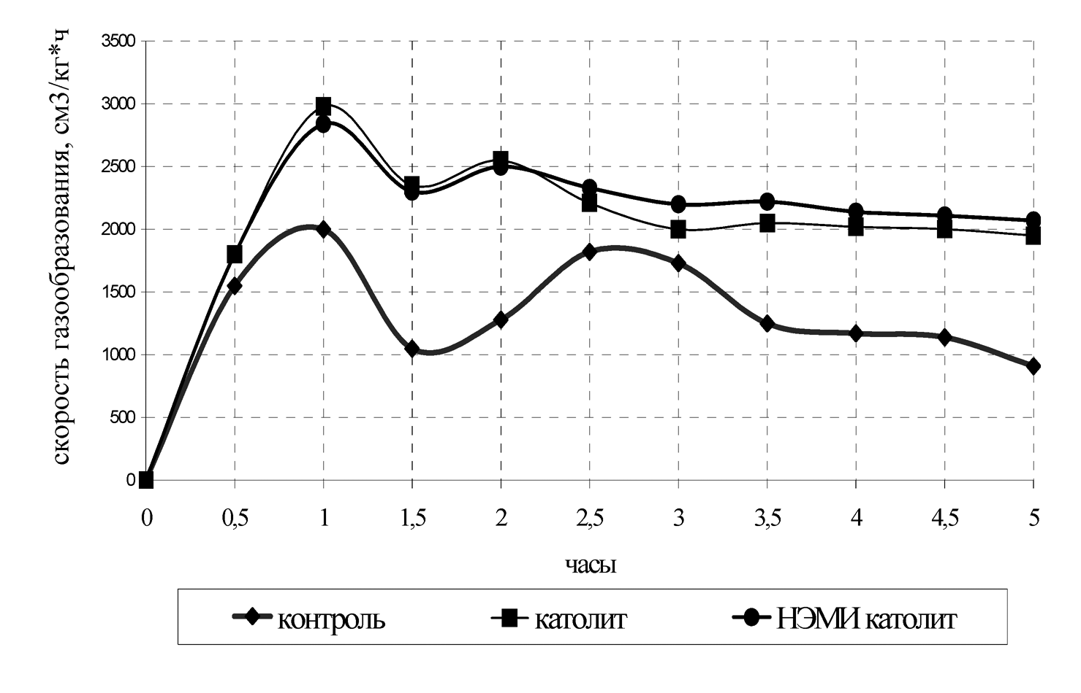
Рис. 1. График изменения скорости газообразования при брожении теста

Активация воды, изменение свойств которой обусловлено измельчением кластеров и образованием гидратированного электрона, положительно сказывается на набухании крахмальных зерен и развитии белковой матрицы в процессе замеса и созревания теста. Это подтверждают результаты определения содержания влаги различных форм связи и исследования микроструктуры теста.
По сравнению с контрольными образцами наблюдается увеличение размеров крахмальных зерен и интенсивное набухание белковой матрицы, что также может положительно сказаться на качестве хлеба.
Сразу после замеса теста увеличивается количество адсорбционной влаги, так как вода начинает поглощаться в первую очередь частицами крахмала. Повышение способности к проникновению за счет измельчения кластеров воды и снижения ее вязкости приводит к увеличение содержания связанной влаги в образце, полученном с использованием католита. Этот процесс также объясним большей полярностью ее молекул за счет образования большого количества гидратированный электронов, которые способны проникать в среду молекул высокомолекулярного биополимера наиболее интенсивно.
Белковые вещества муки в процессе созревания теста набухают, при этом они адсорбционно связывают влагу на одну четверть, остальная влага связывается осмотически. Белковая матрица в образцах, полученных с использованием католита и НЭМИ католита, развивается наиболее интенсивно. Также в процессе созревания у экспериментальных образцов продолжается интенсивное набухание крахмала, что подтверждается исследованиями микроструктуры теста.
Поэтому в процессе тестоприготовления у образцов, полученных с использованием активированной воды, увеличилось по сравнению с контролем количество адсорбционной влаги как мономолекулярных слоев, так и полимолекулярных слоев.
Выработанные по традиционным рецептурам с использованием питьевой и активированной воды образцы хлеба оценивались по комплексу органолептических и физико-химических показателей качества.
Для оценки органолептических показателей использовалась 20-балльная шкала. В ходе проведения исследований было отмечено, что изменения общей балльной оценки складывались за счет следующих показателей: внешний вид, окраска корок, характер пористости, эластичность и разжевываемость мякиша. Значительные изменения вкуса, аромата и цвета мякиша изделий отмечены не были.
В результате дегустационной оценки установлено, что образцы хлеба, полученные с использованием католита и НЭМИ католита, получили самые высокие оценочные баллы по определяемым показателям (рис. 2).
На основании расчета уровня качества образцы, полученные с использованием католита и НЭМИ католита, были признаны отличного качества (90 и 92 % соответственно), тогда как контрольные образцы хорошего уровня качества (80 %).
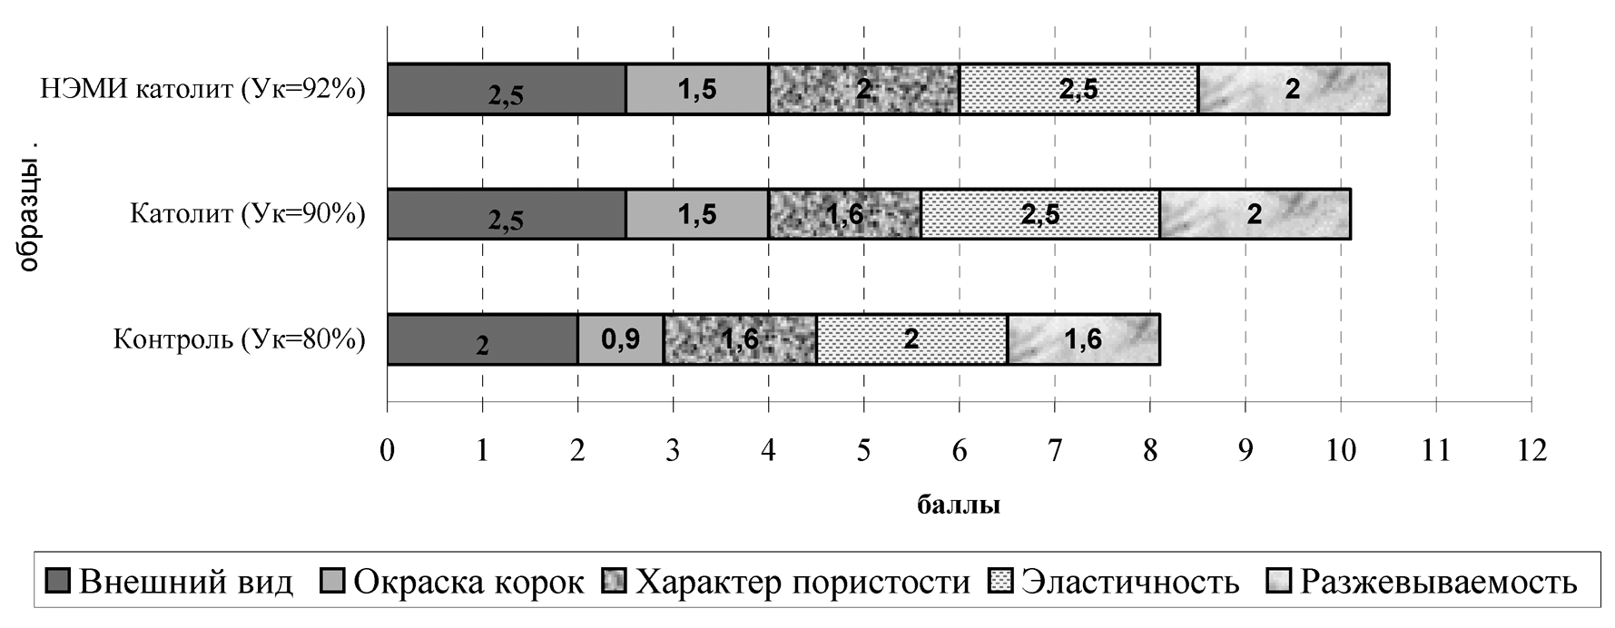

Рис. 2. Результаты дегустационной оценки исследуемых образцов хлеба
с учетом коэффициентов весомости

Использование активированной воды оказало влияние на удельный объем хлеба. Прирост значений данного показателя составил 6,7 % для образцов, полученных с использованием католита, и 7,4 % для образцов, полученных с использованием НЭМИ католита. В образцах, полученных с использованием активированной воды, наблюдалось не только количественное изменение пористости, но и структурное. Поры мякиша стали более равномерными и тонкостенными.
Результаты оценки физико-химических показателей хлеба в процессе хранения подтвердили результаты органолептической оценки и показали, что образцы, полученные с использованием католита и НЭМИ католита, уже в начальный период хранения имеют значение пористости и набухаемости выше, чем у контрольного образца.
В процессе хранения отмеченная тенденция сохраняется. У них менее выраженно происходит повышение крошковатости и снижение набухаемости мякиша в процессе хранения.
Использование активированной воды оказывает влияние на микроструктуру мякиша хлеба. В образцах, полученных с использованием католита и НЭМИ католита, зерна крахмала всей своей поверхностью вплотную прилегают к массе коагулированного белка, в связи с чем резкой границы между ними не наблюдается. В образцах, полученных с использованием католита, отмечаются единичные пустоты. Для контрольных образцов характерно наличие пор, ограниченных межпоровыми стенками, составляющими губчатый остов, встречаются неполностью клейстеризованные зерна крахмала. Уже через четыре часа хранения просматриваются прослойки воздуха, что позволяет судить о меньшем набухании белков.
Полученные данные микроскопирования мякиша хлеба подтверждают, что изменения
в микроструктуре контрольных образцов в процессе хранения происходят наиболее интенсивно, при этом наблюдаются воздушные прослойки, что и может обусловливать повышение крошковатости. Использование католита и НЭМИ католита тормозит процессы черствения хлеба, что подтверждается менее интенсивными изменениями микроструктуры образцов и образованием меньших размеров пор при хранении, чем в контрольных образцах.
Известно, что влага, содержащаяся в мякише хлеба, находится в качественно различных состояниях, и рассматривать изменения его свойств в процессе хранения без учета роли влаги в нем нельзя (рис. 3).
Полученные результаты свидетельствуют о том, что количественное соотношение влаги различных форм связи в исследуемых образцах имеет существенные отличия. По результатам исследования прослеживается тенденция увеличения суммарного содержания осмотически и адсорбционно связанной влаги в образцах, полученных с использованием католита и НЭМИ католита. Кроме того, потеря физико-химически связанной влаги в течение всего периода хранения протекает менее интенсивно.
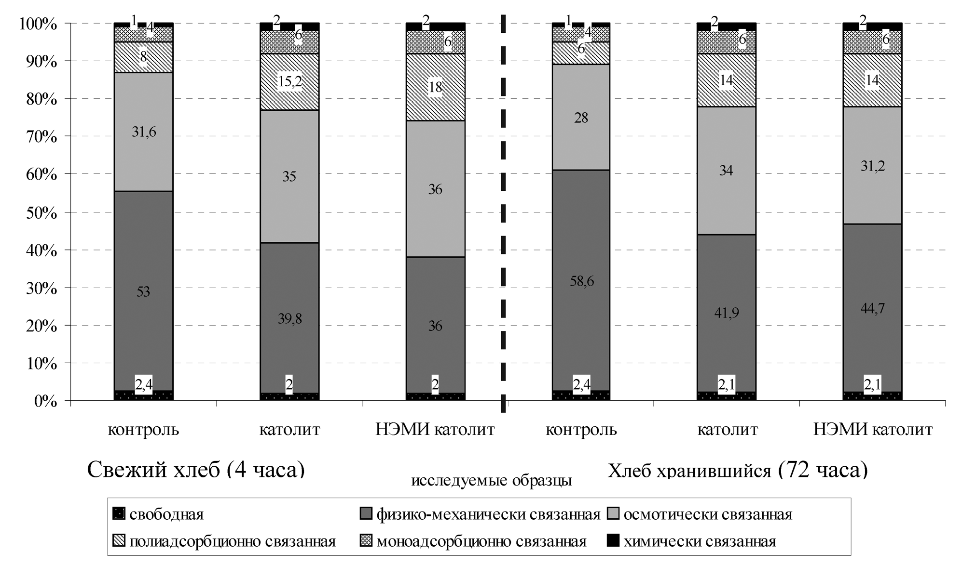

Рис. 3. Изменение соотношения влаги различных форм связи в хлебе в процессе хранения

На основании экспериментальных данных можно сделать следующие выводы:
- католит и НЭМИ католит в процессе активации приобретают свойства биологически активного стимулятора;
- улучшению органолептических и физико-химических показателей способствует использование катодной воды;
- исследования микроструктуры и форм связи влаги подтвердило, что катодная вода способствует более быстрому набуханию крахмальных зерен и белка, в результате чего в тесте сразу после замеса возрастает количество осмотически и адсорбционной влаги, а перед разделкой увеличивается величина моноадсорбционного слоя;
- использование католита и НЭМИ католита для производства хлеба из пшеничной муки способствует замедлению процесса черствения.

Литература
1. Ауэрман, Л.Я. Технология хлебопекарного производства: учебник / под общей ред. Л.И. Пучковой. – 9 изд., перераб и доп. – СПб.: Профессия, 2003. – 316 с.
2. Бахир, В.М. Современные технические электрохимические системы для обеззараживания, очистки и активирования воды / В.М. Бахир. – М.: ВНИИИМТ, 1999. – 84 с.
3. Науменко, Н.В. Влияние активированной воды на формирование качества и сохраняемость хлеба из пшеничной муки: автореф. дис. ... канд. техн. наук: 05.18.15 / Н.В. Науменко; С.-Петерб. торг.-экон. ин-т, каф. экспертизы потреб. товаров. – СПб., 2007. –
17 с.
Науменко Наталья Владимировна. Кандидат технических наук, доцент кафедры «Товароведение и экспертиза потребительских товаров», Южно-Уральский государственный университет (г. Челябинск). Область научных интересов – товароведение и экспертиза потребительских товаров. Контактный телефон 8-919-312-23-75. E-mail: Naumenko_natalya@mail.ru

On Bread and Bakery Products Quality
N.V. Naumenko

The use of activated water to improve the quality and persistence of bread and bakery products is considered in the article. Analysis of the samples from the use of activated water is performed.
Keywords: bread and bakery products, forms of bonds moisture in food, storage,
staling.

Natalia Vladimirovna Naumenko, Candidate of Sciences (Engineering), Associate Professor of Merchandizing and Consumer Goods Examination Department, South Ural State University (Chelyabinsk). Research interests: merchandizing and consumer goods examination. Contact phone number: +7 919 312 23 75. E-mail: Naumenko_natalya@mail.ru

Поступила в редакцию 20 ноября 2013 г.

4. Пат. RU 2181106 C2 7 C02F1/46, C02F1/48 Способ электрохимической обработки водосодержащих сред и устройство для его осуществления / В.Л. Плитман,
В.В. Крымский, В.А. Смолко, А.Ю. Шатин. – Опубл. 2002.04.10.
5. Патент № 2307507 Способ приготовления теста для хлеба / Н.В. Науменко. – Опубл. 10.10.2007, бюл. № 28.

